

CERTIFICAT D’APTITUDE PROFESSIONNEL

MAINTENANCE DES VÉHICULES

Préparation d’une intervention de maintenance
SITUATION DE FORMATION : FEUX DE RECUL
Durée : 4 h

OPTION A : VOITURES PARTICULIERES

ELEVE
NOM : | Prénom :

Thème Proposé :
Intervention sur système d’éclairage.
Problématique :

Le client se plaint du non fonctionnement des feux de recul.

 | Activités supports de l'évaluation et Tâches à réaliser
 | A2. Diagnostic |  | Constater un dysfonctionnement, une anomalie |  | T2.1 |  | X
 |  |  | Identifier les sous-ensembles, les éléments défectueux |  | T2.2 |  | X
 | A4. Réception-restitution du véhicule |  | Prendre en charge le véhicule |  | T4.1 |  | X
 |  |  | Restituer le véhicule |  | T4.2
 | A5. Organisation de la maintenance |  | Approvisionner les sous-ensembles, les éléments, les produits, équipements et outillages |  | T5.1 |  | X
 |  |  | Compléter l'ordre de réparation |  | T5.2
COMPÉTENCES EVALUABLES |  |  |  | Indicateurs de performance |  | NON |  | 0 | 1/3 | 2/3 |  | 3/3
C1.1 : COLLECTER LES DONNÉES NÉCESSAIRES À SON INTERVENTION
C111 |  | Collecter des données d'identification |  | Les données collectées sur l'OR, le véhicule et l'historique de maintenance permettent la réalisation de l'intervention |  | 1.1
C112 |  | Collecter les données techniques et règlementaires |  | Les données techniques et réglementaires collectées sont adaptées à l'intervention |  | 1.2
 |  |  |  | La base de données des dysfonctionnements récurrents (pannes répétitives) est consultée |  | X
C2.1 : PRÉPARER SON INTERVENTION
C211 |  | Localiser sur le véhicule, les sous-ensembles, les éléments, les fluides |  | Les sous-ensembles, les éléments sont localisés |  | 3.2  4.2
 |  |  |  | Les orifices de purge, remplissage, vidange sont localisés |  | X
C212 |  | Identifier les étapes de l’intervention |  | L'accès au sous-ensemble, à l'élément est identifié |  | X
 |  |  |  | Les différents types de liaisons sont correctement identifiés |  | 8.3  8.4
 |  |  |  | Les éléments périphériques et les circuits d'énergies et d'information sont repérés |  | 8.1
C213 |  | Choisir les équipements, les outillages |  | Les équipements et outillages prévus sont adaptés à l'intervention |  | 4.1  6  8.2
C214 |  | Collecter les pièces, les produits |  | Les pièces et produits sont collectés sans omission |  | 10
 |  |  |  | Les pièces et produits sont conformes au type du véhicule |  | 10
C2.2 : PARTICIPER AU DIAGNOSTIC
C221 |  | Constater un dysfonctionnement, une anomalie |  | Le dysfonctionnement, l'anomalie sont constatés |  | 5  7  9.3
C222 |  | Comparer les résultats des mesures, contrôles et essais avec les valeurs attendues |  | Les écarts ou incohérences sont signalés |  | 5  7  9.2
C223 |  | Identifier les sous-ensembles, les éléments ou fluides défectueux |  | Les éléments, sous-ensembles ou fluides en cause sont identifiés |  | 5  7  9.2
C3.2 : EFFECTUER LES MESURES SUR VÉHICULE
C321 |  | Effectuer les mesures |  | Les conditions et points de mesures respectent les procédures préconisées |  | 5  7  9.1
 |  |  |  | Les outils de mesures sont correctement utilisés |  | 5  7  9.1
 |  |  |  | Les résultats sont exprimés dans les bonnes unités avec la précision attendue |  | 5  7  9.2
C3.5 : PRÉPARER LE VÉHICULE
C351 |  | Préparer le véhicule à l’intervention |  | Les protections du véhicule sont correctement mises en place |  | 2.1
 |  |  |  | La consignation du véhicule est constatée |  | X
 |  |  |  | Le positionnement du véhicule est adapté à l'intervention |  | 2.2
C352 |  | Préparer le véhicule pour une restitution |  | Le véhicule est prêt à la restitution conformément à la procédure qualité de l'entreprise |  | X
C3.6 : GÉRER LE POSTE DE TRAVAIL
C361 |  | Organiser son poste de travail |  | L'organisation garantit l'efficacité et la sécurité de l'intervention |  | 0
C362 |  | Maintenir en état son poste de travail |  | Le poste de travail et les équipements sont nettoyés, rangés, remis en état |  | 0
 |  |  |  | Les anomalies liées aux équipements sont signalées à sa hiérarchie |  | 0
C363 |  | Appliquer les règles en lien avec l'hygiène, la santé, la sécurité et l'environnement |  | Les déchets sont classés et évacués dans le respect des protocoles ou des prescriptions de l'entreprise |  | 0
 |  |  |  | Les règles d'hygiène, de santé, de sécurité et de protection de l'environnement sont respectées |  | 0

Académie de Lille |  | Établissement :
Nom : | Prénom : |  | Date :

MISE EN SITUATION

1 - Description de la situation d’évaluation :

Sur un véhicule dont les feux de recul ne fonctionnent pas, vous devez effectuer les essais et mesures demandés pour le diagnostic, sans procéder à la remise en état.
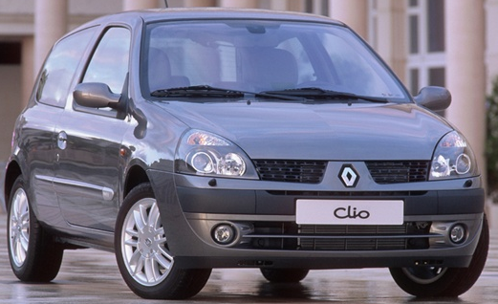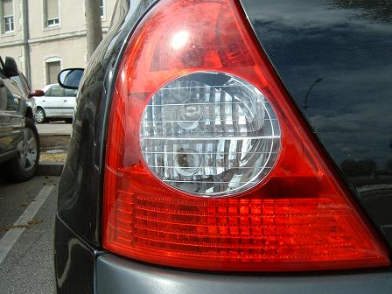

2- Matériel et documentation fournis au candidat :

Documentation ressource | Outillage & matériel | Documents réponses
Documents techniques relatifs à la recherche de panne. | 1 Multimètre.  Outillage. | Feuille 6 à 12

3 - Travail demandé :

- Rechercher les informations nécessaires.
- Contrôler le circuit de feu de recul.
- Compléter les documents de travail de 6 à 12.
- Identifier les pièces et ingrédients nécessaires pour effectuer la réparation.
- Rendre compte oralement de votre travail et des contrôles de fin de livraison.

Les hypothèses de dysfonctionnement sont :
- Ampoules défaillantes.
- Fusible hors service.
- Contacteur défaillant.
- Faisceau électrique coupé.

0- GÉRER LE POSTE DE TRAVAIL
C361. Organiser son poste de travail
C362. Maintenir en état son poste de travail
C363. Appliquer les règles en lien avec l'hygiène, la santé, la sécurité et l'environnement

ATTENTION LA TENUE DE VOTRE POSTE DE TRAVAIL, EN TERME D’ORGANISATION ET D’APPLICATION DES REGLES D’HYGIENE ET DE SECURITE SERA EVALUEE TOUT AU LONG DE CETTE SITUATION DE TRAVAIL.
- COLLECTER LES DONNÉES NÉCESSAIRES À SON INTERVENTION

C111 Collecter les données d’identification
Q1.1 D’après l’O.R., compléter le tableau suivant.

Marque
Modèle
Immatriculation
Date 1ère mise en circulation
V.I.N.
Kilométrage

C112. Collecter les données techniques et règlementaires
Q1.2 Rechercher les schémas de principe et d’implantation dans la documentation technique.

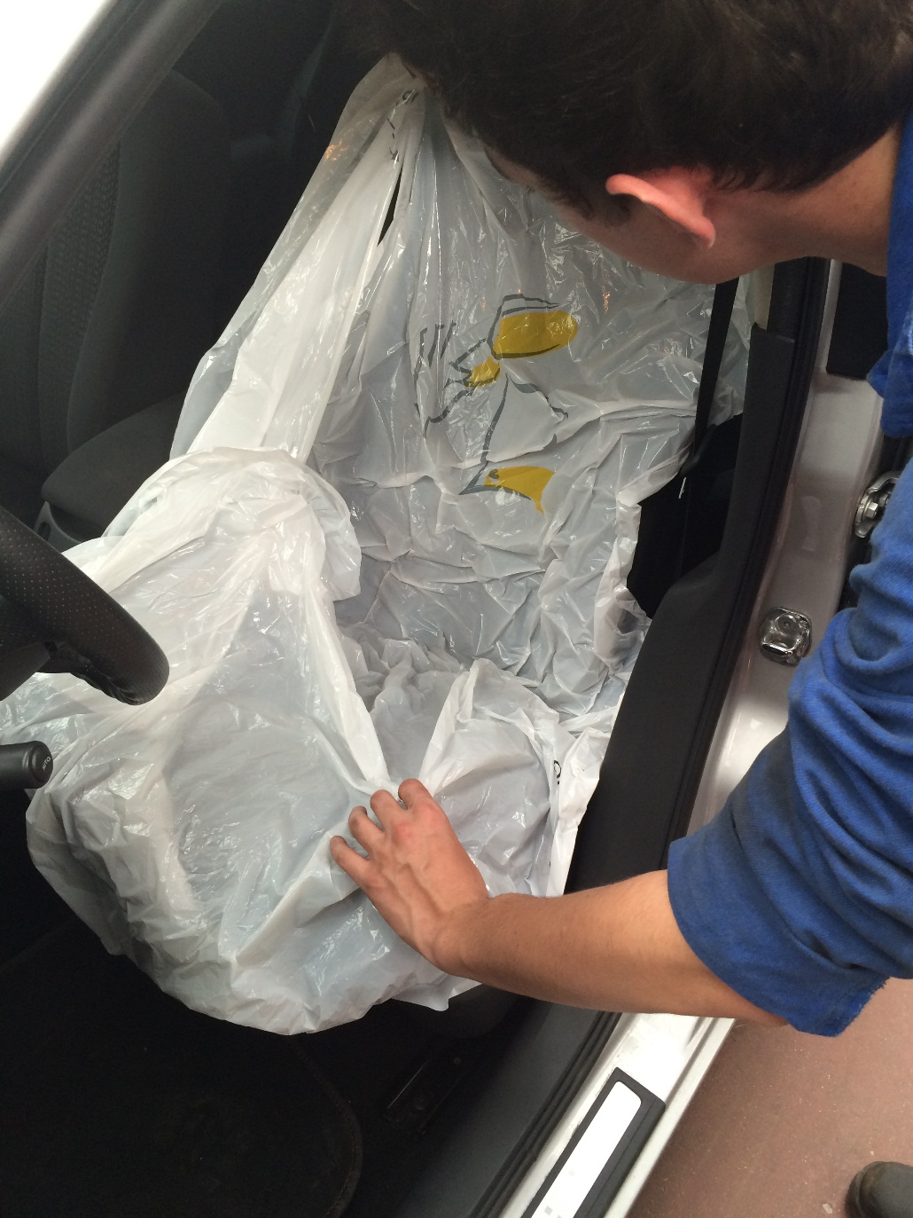
- PRÉPARER LE VÉHICULE

C351. Préparer le véhicule à l’intervention
Q2.1 Placer les protections sur le véhicule.

Q2.2 Positionner votre véhicule sur le pont 2 colonnes

- PREPARER SON INTERVENTION

C211. Localiser sur le véhicule les sous-ensembles, les éléments
Q3.1 Surligner sur les schémas :
En vert les feux arrières
En bleu le fusible
En rouge le contacteur
En noir les masses

Q3.2 Repérer sur le véhicule les feux arrières, le fusible, le contacteur de marche arrière

- PRÉPARER SON INTERVENTION SUR L’AMPOULE
C213. Choisir les équipements, les outillages

Q4.1 Déposer les ampoules de feux de recul.

C211. Localiser sur le véhicule les sous-ensembles, les éléments
Q4.2 Indiquer les types d’ampoules

En vous aidant des ampoules, et de la documentation technique, indiquez le bon type de lampe en cochant la bonne réponse :
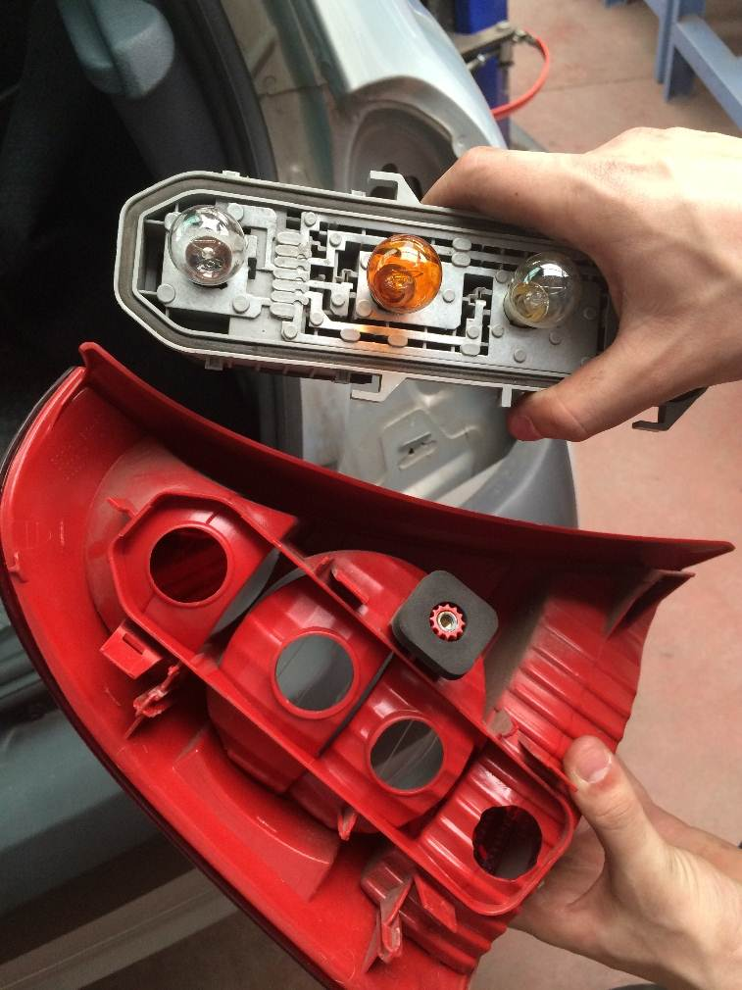
□Lampe feu de recul
□Lampe feu de position
□Lampe plafonnier
□Lampe feu de direction
□Lampe Eclairage de coffre

□Lampe feu de recul
□Lampe feu de position
□Lampe plafonnier
□Lampe feu de direction
□Lampe Eclairage de coffre

□Lampe feu de recul
□Lampe feu de position
□Lampe plafonnier
□Lampe feu de direction
□Lampe Eclairage de coffre

- EFFECTUER LES MESURES et PARTICIPER AU DIAGNOSTIC

C221. Constater un dysfonctionnement, une anomalie
C222. Comparer les résultats des mesures, contrôles et essais avec les valeurs attendues
C223. Identifier les sous-ensembles, les éléments ou fluides défectueux
C321 Effectuer les mesures
Q5 Contrôler les ampoules de feux de recul, et compléter le tableau.
Outil | Résultat |  | Valeur de référence | Conclusion
Visuellement
Ohmmètre | R = ∞ | R ≠ ∞ | R ≠ ∞

- PRÉPARER SON INTERVENTION SUR LE FUSIBLE

C213. Choisir les équipements, les outillages
Q6 Déposer le fusible de feux de recul.

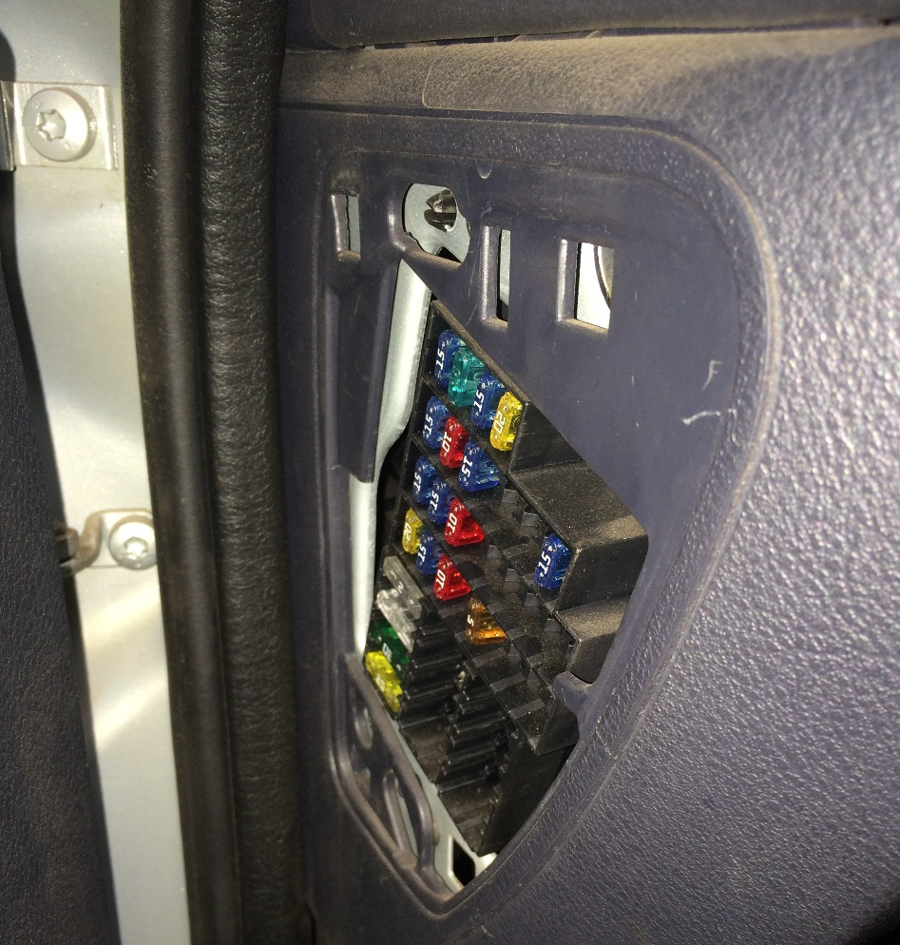

- EFFECTUER LES MESURES et PARTICIPER AU DIAGNOSTIC

C221. Constater un dysfonctionnement, une anomalie
C222. Comparer les résultats des mesures, contrôles et essais avec les valeurs attendues
C223. Identifier les sous-ensembles, les éléments ou fluides défectueux
C321 Effectuer les mesures
Q7 Contrôler le fusible de feux de recul, et compléter le tableau.
Outil | Résultat |  | Valeur de référence | Conclusion
Visuellement
Ohmmètre | R = ∞ | R ≠ ∞ | R≠∞

- PRÉPARER SON INTERVENTION SUR LE CONTACTEUR DE MARCHE ARRIERE

C212. Identifier les étapes de l’intervention
Q8.1 Analyse fonctionnelle du contacteur de feu de recul.

Complétez avec les éléments suivants :
- Position marche arrière détectée
- Transmettre la position de la marche arrière
- Contacteur
- Position marche arrière non détectée

……………………………………………………………………………………………………………………………………………………
……………………..
……………………..
……………………..

……………………..
……………………..
……………………..

……………………..
……………………..
……………………..

C213. Choisir les équipements, les outillages
Q8.2 Déposer le contacteur de feux de recul.

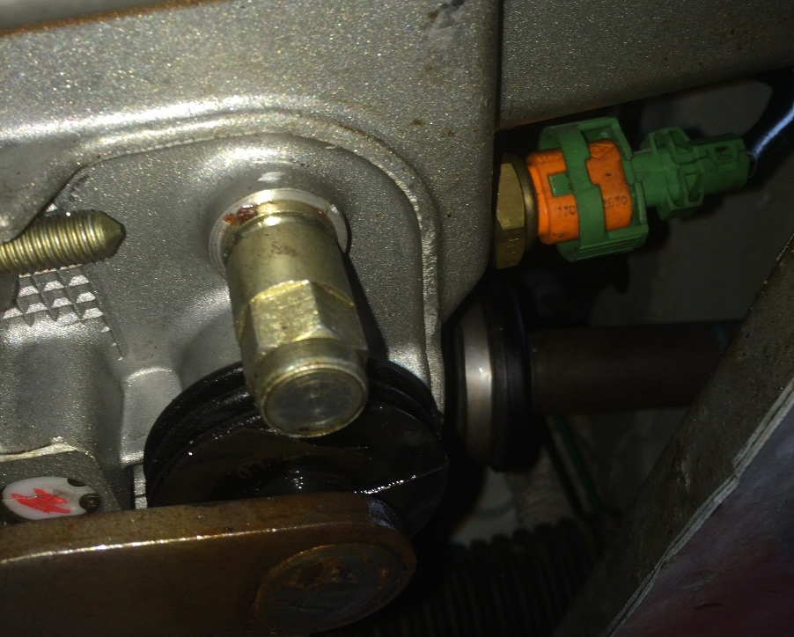
C212. Identifier les étapes de l’intervention
Q8.3 Analyse du contacteur

Complétez le tableau, en cochant la bonne case, en indiquant le type de surface du contacteur
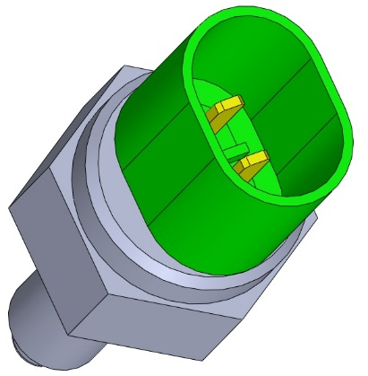
Surfaces | Plane | Cylindrique | Sphérique | Conique | Hélicoïdale
A
B
C
D
E
F

E

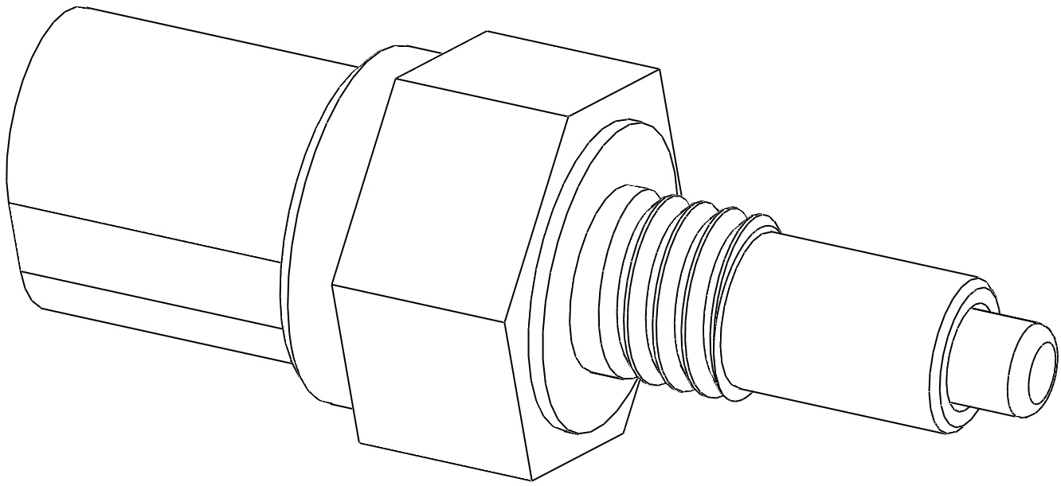
C
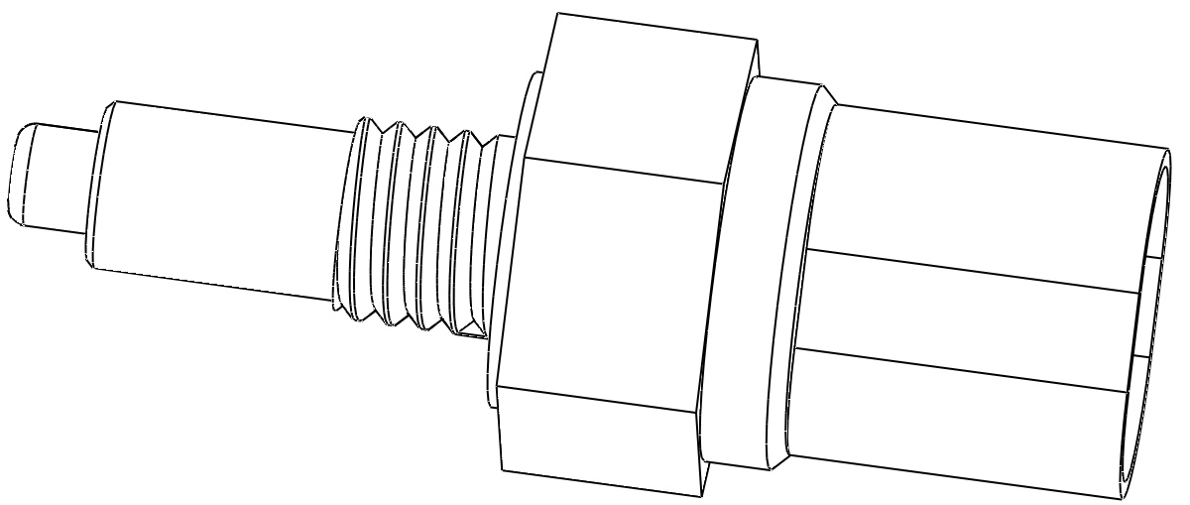
A
B
D
F
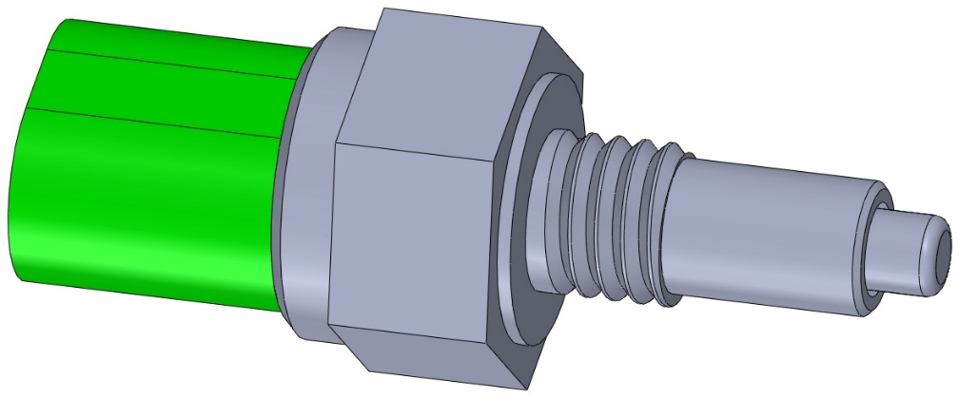
C212. Identifier les étapes de l’intervention
Q8.4 Etanchéité du contacteur

Par quel moyen technique est assurée l’étanchéité au niveau du contacteur ? (cocher la bonne réponse)

□ Joint torique
□Portée conique
□ Joint plat
□ Collage

- EFFECTUER LES MESURES et PARTICIPER AU DIAGNOSTIC

C321. Effectuer les mesures
Q9.1 Contrôler le contacteur de feux de recul

- Comment allez-vous contrôler le contacteur ? (Dessinez les branchements du multimètre par des traits)
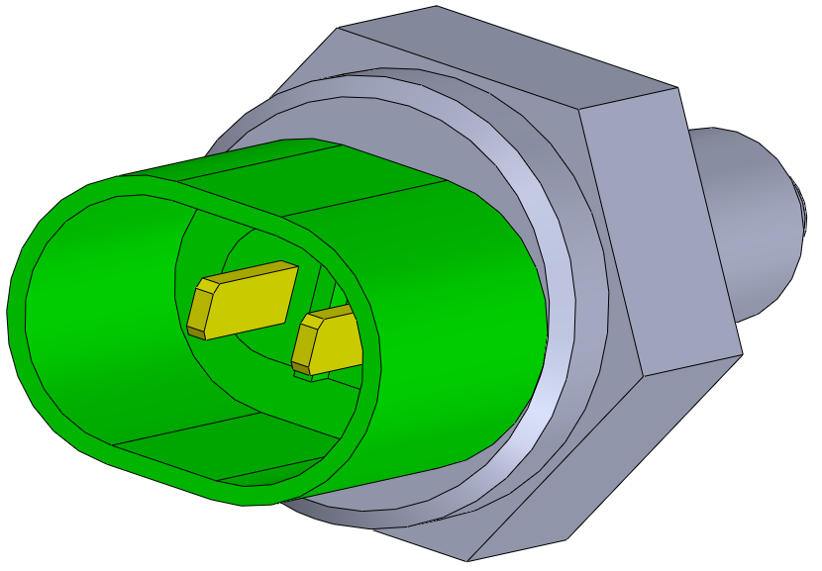

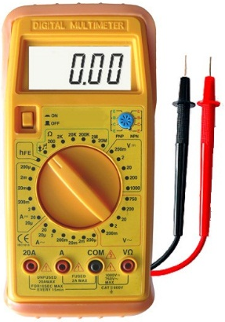

- Sur quelle partie allez-vous agir pour vérifier le fonctionnement du contacteur ? (entourez la bonne réponse)
C
D
E
B

A
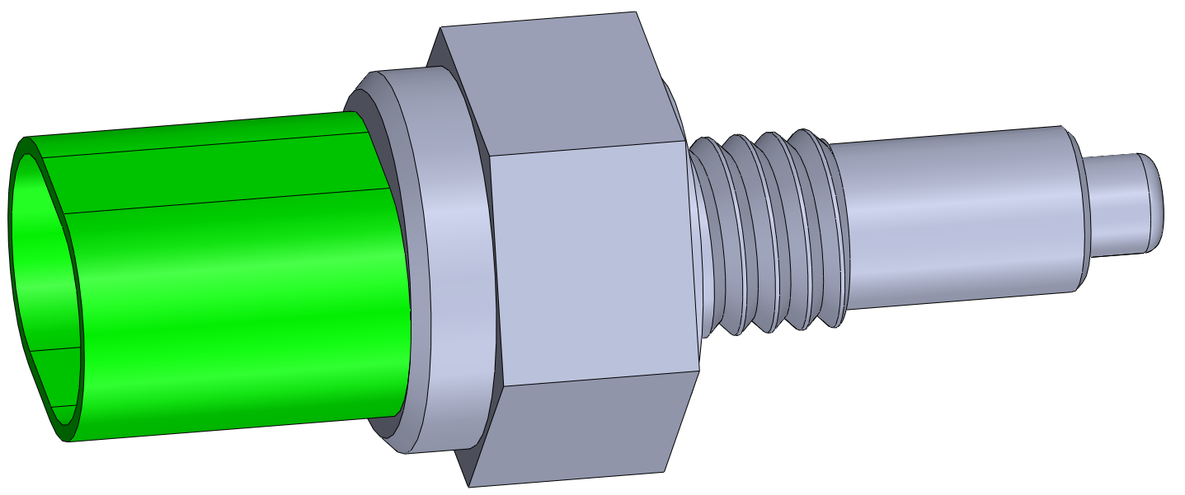
C221. Constater un dysfonctionnement, une anomalie
C222. Comparer les résultats des mesures, contrôles et essais avec les valeurs attendues
C223. Identifier les sous-ensembles, les éléments ou fluides défectueux
C321 Effectuer les mesures
Q9.2 Contrôler le contacteur de feux de recul et compléter le tableau.
Outil |  | Résultat |  | Valeur de référence | Conclusion
Visuellement
Ohmmètre | Relâché | R = ∞ | R ≠ ∞ | R = ∞
Ohmmètre | Appuyé | R = ∞ | R ≠ ∞ | R ≠ ∞

C221. Constater un dysfonctionnement, une anomalie
Q9.3 D’après vos mesures, quel élément faut-il remplacer, pour remettre le système en conformité ?
……………………………………………………………………………………………………………………………………………………………………………………………………………………………………………………………………………………………………………………………………………………………………………………………………………………………………………………………………

- PREPARER SON INTERVENTION

C214 Collecter les pièces et les produits
Q10 Lister les pièces et produits pour remettre le véhicule en conformité

Pièces / ingrédients | Quantité | Référence / Caractéristiques

FICHE D’ANALYSE DU TRAVAIL EFFECTUÉ

Travail effectivement réalisé et commentaires :

............................................................................................................................................................
............................................................................................................................................................
............................................................................................................................................................
............................................................................................................................................................
............................................................................................................................................................
............................................................................................................................................................
............................................................................................................................................................
............................................................................................................................................................
............................................................................................................................................................
............................................................................................................................................................
............................................................................................................................................................
............................................................................................................................................................
............................................................................................................................................................
............................................................................................................................................................
............................................................................................................................................................
............................................................................................................................................................
............................................................................................................................................................
............................................................................................................................................................
............................................................................................................................................................
............................................................................................................................................................
............................................................................................................................................................
............................................................................................................................................................
............................................................................................................................................................
............................................................................................................................................................
............................................................................................................................................................
............................................................................................................................................................
............................................................................................................................................................
............................................................................................................................................................
............................................................................................................................................................
............................................................................................................................................................

